Для родителей  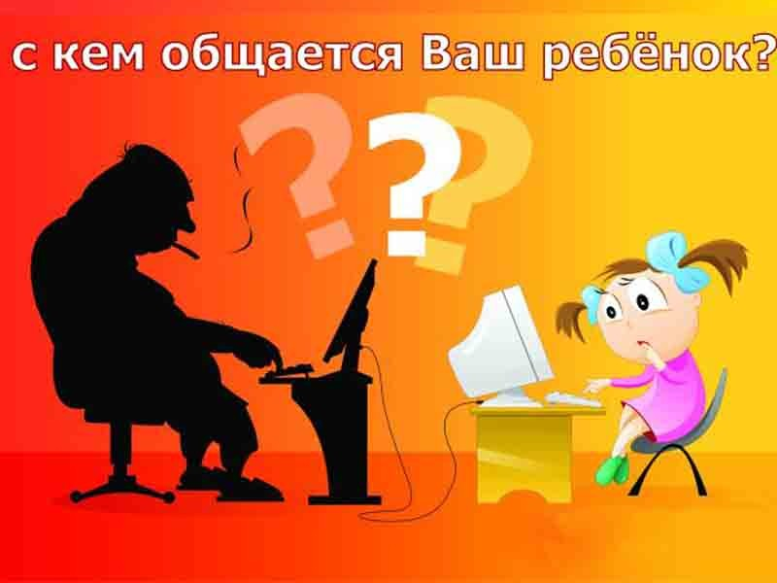 | Основные правила для родителей.  Чтобы помочь своим детям,Вы должны это знать:  - Будьте в курсе того, чем занимаются ваши дети в Интернете. Попросите их научить Вас пользоваться различными приложениями, которыми вы не пользовались ранее.  - Помогите своим детям понять, что они не должны предоставлять никому информацию о себе в Интернете — номер мобильно телефона, домашний адрес, название/номер школы, а также показывать фотографии свои и семьи. Ведь любой человек в Интернете может это увидеть.  - Если Ваш ребенок получает спам (нежелательную электронную почту), напомните ему, чтобы он не верил написанному в письмах и ни в коем случае не отвечал на них.  - Объясните детям, что нельзя открывайте файлы, присланные от неизвестных Вам людей. Эти файлы могут содержать вирусы или фото/видео с «агрессивным» содержанием.  - Помогите ребенку понять, что некоторые люди в Интернете могут говорить не правду и быть не теми, за кого себя выдают. Дети никогда не должны встречаться с сетевыми друзьями в реальной жизни самостоятельно без взрослых.  - Постоянно общайтесь со своими детьми. Никогда не поздно рассказать ребенку, как правильно поступать и реагировать на действия других людей в Интернете.  - Научите своих детей как реагировать, в случае, если их кто-то обидел или они получили/натолкнулись на агрессивный контент в Интернете, так же расскажите куда в подобном случае они могут обратится.  - Убедитесь, что на компьютерах установлены и правильно настроены средства фильтрации.
Для учащихся  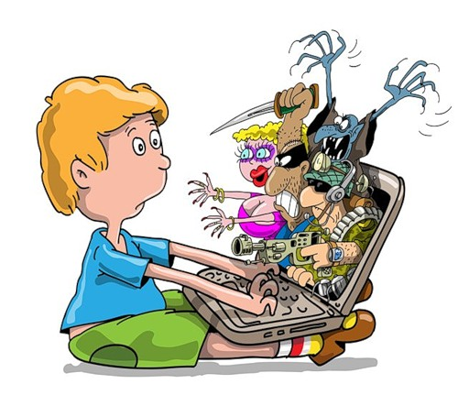 | Основные правила для школьников младших классов  Вы должны это знать:  - Всегда спрашивайте родителей о незнакомых вещах в Интернете. Они расскажут, что безопасно делать, а что нет.  - Прежде чем начать дружить с кем-тов Интернете, спросите у родителей, как безопасно общаться.  - Никогда не рассказывайте о себе незнакомым людям. Где вы живете, в какой школе учитесь, номер телефона должны знать только ваши друзья и семья.  - Не отправляйте фотографии людям, которых вы не знаете. Не нужно, чтобы незнакомые люди видели фотографии Ваши, Ваших друзей или Вашей семьи.  - Не встречайтесь без родителей с людьми из Интернета вживую. В Интернете многие люди рассказывают о себе неправду.  - Общаясь в Интернете, будьте дружелюбны с другими. Не пишите грубых слов, читать грубости так же неприятно, как и слышать. Вы можете нечаянно обидеть человека.  - Если вас кто-то расстроил или обидел, обязательно расскажите родителям.  Основные правила для школьников средних классов  Вы должны это знать:  - При регистрации на сайтах старайтесь не указывать личную информацию, т.к. она может быть доступна незнакомым людям. Также не рекомендуется размещать свою фотографию, давая тем самым представление о том, как вы выглядите, посторонним людям.  - Используйте веб-камеру только при общении с друзьями. Проследите, чтобы посторонние люди не имели возможности видеть ваш разговор, т.к. он может быть записан.  - Нежелательные письма от незнакомых людей называются «Спам». Если вы получили такое письмо, не отвечайте на него. В случае, если Вы ответите на подобное письмо, отправитель будет знать, что вы пользуетесь своим электронным почтовым ящиком и будет продолжать посылась вам спам.  - Если вам пришло сообщение с незнакомого адреса, его лучше не открывать. Подобные письма могут содержать вирусы.  - Если вам приходят письма с неприятным и оскорбляющим вас содержанием, если кто-то ведет себя в вашем отношении неподобающим образом, сообщите об этом  - Если вас кто-то расстроил или обидел, расскажите все взрослому.  Основные правила для школьников старших классов  Вы должны это знать:  - Нежелательно размещать персональную информацию в Интернете.  Персональная информация — это номер вашего мобильного телефона, адрес электронной почты, домашний адрес и фотографии вас, вашей семьи или друзей.  - Если вы публикуете фото или видео в интернете — каждый может посмотреть их.  - Не отвечайте на Спам (нежелательную электронную почту).  - Не открывайте файлы, которые прислали неизвестные Вам люди. Вы не можете знать, что на самом деле содержат эти файлы – в них могут быть вирусы или фото/видео с «агрессивным» содержанием.  - Не добавляйте незнакомых людей в свой контакт лист в IM (ICQ, MSN messenger и т.д.)  - Помните, что виртуальные знакомые могут быть не теми, за кого себя выдают.  - Если рядом с вами нет родственников, не встречайтесь в реальной жизни с людьми, с которыми вы познакомились в Интернете. Если ваш виртуальный друг действительно тот, за кого он себя выдает, он нормально отнесется к вашей заботе о собственной безопасности!  - Никогда не поздно рассказать взрослым, если вас кто-то обидел
Для учителей  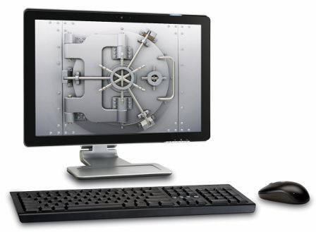 | Основные правила для учителей и преподавателей.  Чтобы помочь учащимся, Вы должны это знать:  - Подготовьтесь. Изучите технику безопасности в Интернете, чтобы знать виды Интернет — угроз, уметь их распознать и предотвратить. Выясните, какими функциями обладают компьютеры подопечных, а также какое программное обеспечение на них установлено.  - Прежде чем позволить ребенку работать за компьютером, расскажите ему как можно больше о виртуальном мире, его возможностях и опасностях.  - Не позволяйте детям самостоятельно исследовать Интернет-пространство, они могут столкнуться с агрессивным контентом.  - Выберите интересные ресурсы и предложите детям изучить их вместе.  - Убедитесь, что на компьютерах установлены и правильно настроены средства фильтрации контента, спама и антивирусы.
Министерство  внутренних дел  Российской Федерации.   | УПРАВЛЕНИЕ «К»  ПРЕДУПРЕЖДАЕТ:  БУДЬТЕ ОСТОРОЖНЫ  И ВНИМАТЕЛЬНЫ! | Телефонные мошенничества  Мошенничества с пластиковыми картами  Вредоносные программы в Интернете

